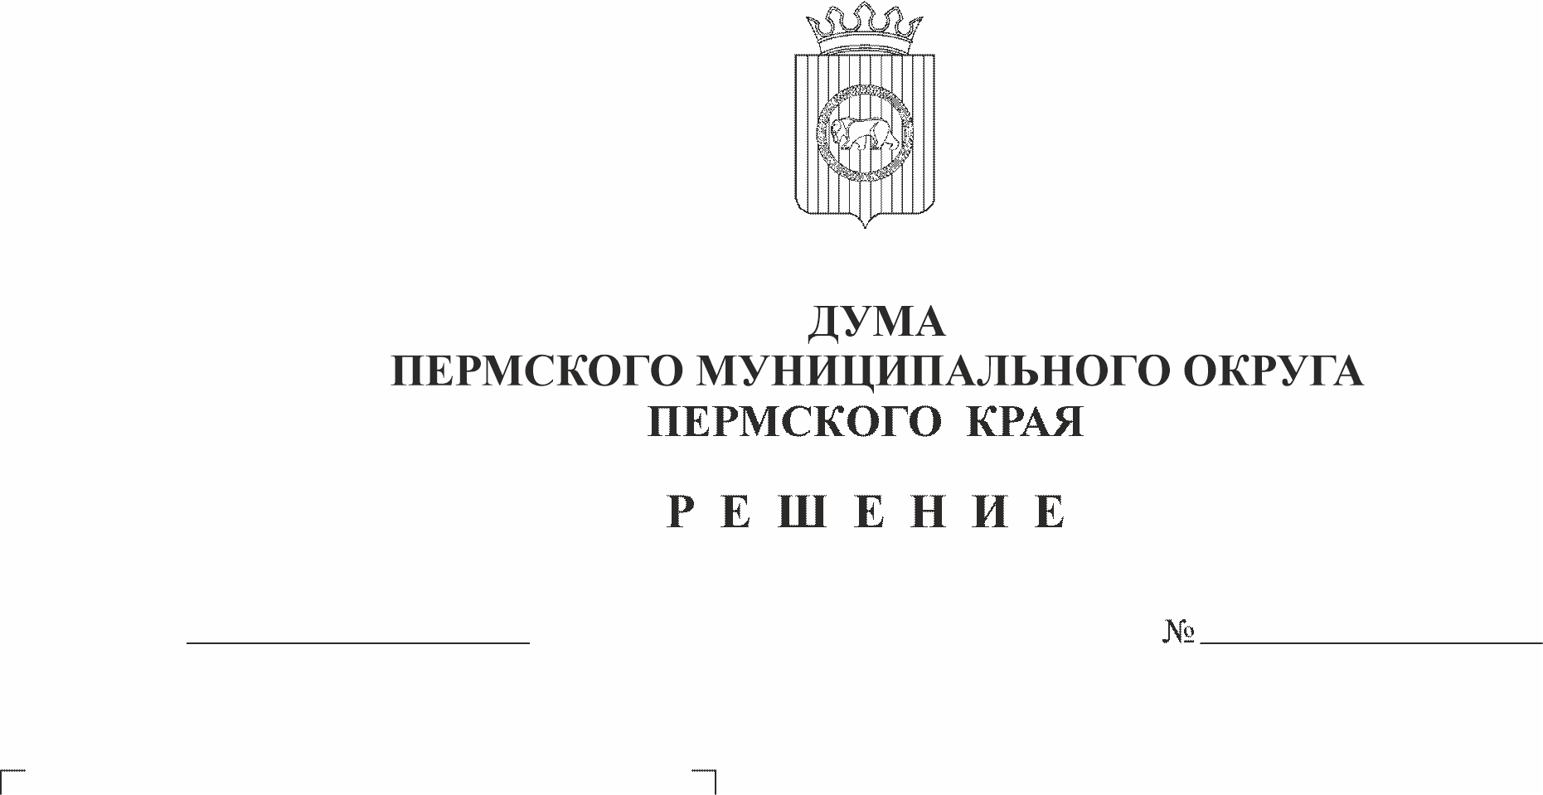
Об утверждении перечня имущества, передаваемого из собственности Пермского муниципального округа Пермского края в государственную собственность Пермского края
129
23.03.2023
В соответствии с частью 2 статьи 48 Устава Пермского муниципального округа Пермского края, разделом 5 решения Думы Пермского муниципального округа Пермского края от 22 декабря 2022 г. № 76 «Об утверждении Положения о порядке управления, владения и распоряжения имуществом, находящимся в муниципальной собственности Пермского муниципального округа Пермского края», приказом Министерства по управлению имуществом и градостроительной деятельности Пермского края от 20 февраля 2023 г. № 31-02-1-4-250 «О принятии имущества в государственную собственность Пермского края»
Дума Пермского муниципального округа Пермского края РЕШАЕТ:
1. Утвердить прилагаемый перечень имущества, передаваемого из собственности Пермского муниципального округа Пермского края в государственную собственность Пермского края.
2. Право собственности Пермского муниципального округа Пермского края на передаваемое имущество прекращается со дня утверждения акта приема-передачи объектов нефинансовых активов.
3. Опубликовать настоящее решение в бюллетене муниципального образования «Пермский муниципальный округ» и разместить на официальном сайте Пермского муниципального округа Пермского края в информационно-телекоммуникационной сети Интернет (www.permraion.ru).
4. Настоящее решение вступает в силу после его официального опубликования.
5. Контроль за исполнением настоящего решения возложить на комитет Думы Пермского муниципального округа по развитию инфраструктуры и управлению ресурсами.

Председатель Думы
Пермского муниципального округа Д.В. Гордиенко

Глава муниципального округа -
глава администрации Пермского
муниципального округа В.Ю. Цветов

УТВЕРЖДЕН
решением Думы
Пермского муниципального округа
от 23.03.2023 № 129

ПЕРЕЧЕНЬ
имущества, передаваемого из собственности Пермского муниципального округа Пермского края в государственную собственность Пермского края

№ п/п | Наименование оборудования | Ед. изм | Кол-во | Балансовая стоимость руб.
1. Оборудование по объекту «Благоустройство территории и устройство наружных сетей для размещения ФАП в с. Бырма»
1.1 | Ограждение | шт. | 1 | 499 953,00
1.2 | ЩМП-1, размером 395х31 Ох220 мм, степень защиты IP54 | шт. | 1 | 6 588,50
1.3 | Шиты учетно-распределительные ЩУРН-3/ 12 | шт. | 1 | 6 588,50
1.4 | Выключатели автоматические: «IEK» ВА47-100 1 Р 40А, характеристика С | шт. | 2 | 2 588,00
1.5 | Выключатели нагрузки: ВН-32 1 Р 63А | шт. | 1 | 1 294,00
1.6 | Фотореле ФР2 УЗ | шт. | 1 | 1 920,00
1.7 | Насос скважинный | шт. | 1 | 26 415,00
1.8 | Урна переворачивающаяся из стального листа, на ножках из стальной трубы, окрашенная, размер 1100х485х235 мм | шт. | 1 | 6 848,80
1.9 | Скамья парковая: СК-3, размеры 2000х330х440 мм | шт. | 2 | 22 517,20
1.10 | Мусорный контейнер для ТБО/ТКО, 1100 л, на колёсах, с крышкой, пластик, евро | шт. | 1 | - 375,00
2. Оборудование по объекту «Благоустройство территории и устройство наружных сетей для размещения ФАП в п. Усть-Пизя»
2.1 | Ограждение | шт. | 1 | 521 680,00
2.2 | Счетчик электрической энергии электронный: трехфазный (многотарифный) | шт. | 1 | 6 977,00
2.3 | ЩМП-1, размером 395х310х220 мм, степень защиты 1Р54 | шт. | 1 | 6 664,00
2.4 | Щиты учетно-распределительные ШУРН-3/12 | шт. | 1 | 6 664,00
2.5 | Выключатели автоматические: «IEK» ВА47-100 lP 40А, характеристика С | шт. | 2 | 2 618,00
2.6 | Выключатели нагрузки: ВН-32 1 Р 6ЗА | шт. | 1 | 1 309,00
2.7 | Фотореле ФР2 УЗ | шт. | 1 | 1 942,00
2.8 | Урна переворачивающаяся из стального листа, на ножках из стальной трубы, окрашенная, размер 1100х485х235 мм | шт. | 2 | 12 842,20
2.9 | Скамья парковая: СК-3 | шт. | 2 | 21 108,80
2.10 | Мусорный контейнер для ТБО/ТКО, 1100 л, на колёсах, с крышкой, пластик, евро | шт. | 1 | 16 179,00

